Oxford Scholarship Online（爱学术平台）
- 使用非校园 IP 地址打开浏览器，输入https://www.iresearchbook.cn/f/channel_index?placeID=20033，或从图书馆数据库进入。进入数据库后点击右上角的 “登录”，选择“通过 CARSI 登录”。
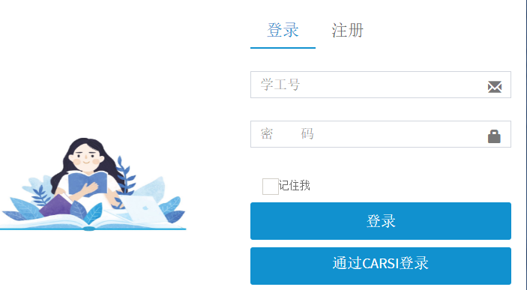

- 在学校搜索界面，输入并选择“Beijing Normal University”，点击“确认”。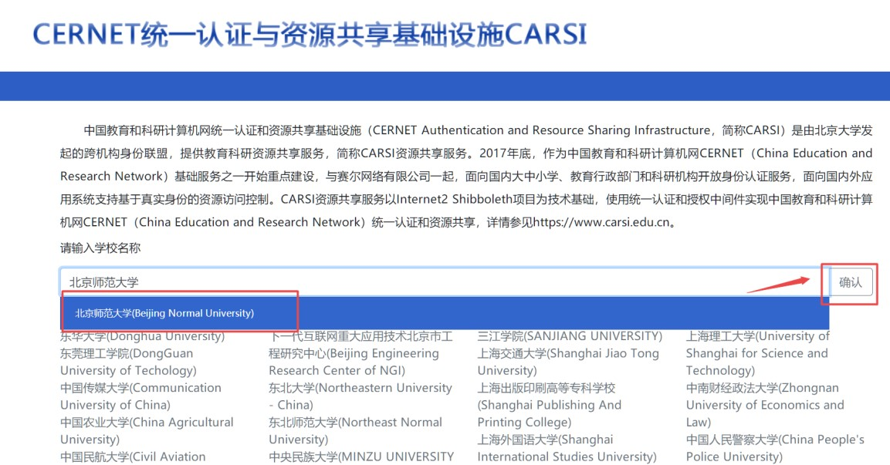

- 到北京师范大学图书馆登录页面输入学工号、密码，登录成功后即可使用“Oxford Scholarship Online（爱学术平台）”数据库。

